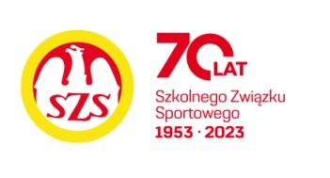

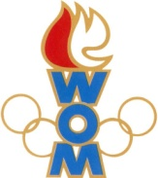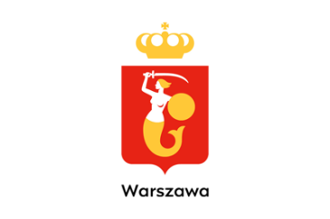
LVI WOM
KOMUNIKAT KOŃCOWY ZAWODÓW FINAŁOWYCH
W RINGO - MŁODZIEŻ
W ROKU SZK.2022/2023

Miejsce | Szkoła | Dzielnica | Pkt. WOM
1 | Szkoła Podstawowa nr 321 | Bemowo | 16
2 | Szkoła Podstawowa nr 46 | Mokotów | 14
3 | Niepubliczna Szkoła Podstawowa nr 47 | Ursynów | 12
4 | Szkoła Podstawowa nr 32 | Śródmieście | 10
5 | Szkoła Podstawowa nr 14 | Ursus | 9
6 | Szkoła Podstawowa nr 65 | Żoliborz | 8
7 | Szkoła Podstawowa nr 28 Felicjanki | Wawer | 7
7 | Szkoła Podstawowa nr 352 | Bielany | 7
9 | Szkoła Podstawowa nr 31 | Białołęka | 4
9 | Szkoła Podstawowa nr 30 | Praga Północ | 4
9 | Szkoła Podstawowa nr 174 | Wesoła | 4

Zespoły Ochoty, Pragi Południe, Rembertowa, Targówka, Wilanowa, Włoch i Woli nie zgłosiły się na zawody.

